Задача A?. ДВЕ РЕДИЦИ
Автор: Руско Шиков
Дадена е двойка редици:
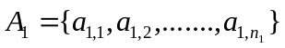
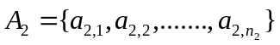

Елементите на всяка редица са различни цели, положителни числа. Двойката се нарича „сливаема”, ако съществува редица от различни числа:

B = {b₁, b₂ ,………………….., b_{n}}, такава че всяка от редиците A₁ и A₂ се явява подредица на B.

Определение: Редицата 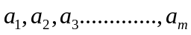 се нарича подредица на редицата 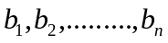, ако m ≤ n и съществуват индекси 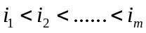, такива че 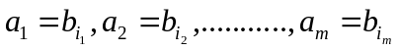.

Напишете програма 2rows, която, за съвкупност от 5 двойки от редици, определя за всяка от тях дали е сливаема или не.

Вход:
На стандартния вход се подават 5 групи от данни – по една за всяка двойка редици. Всяка група се състои от два реда – по един за всяка редица. Първото число на реда задава броя на елементите в редицата, а след това идват самите елементи. Числата в реда са разделени с по един интервал.

Изход:
На стандартния изход трябва да изведете низ с дължина 5, в който на съответната позиция стои 0 (нула), ако съответната двойка редици не е сливаема и 1, ако е сливаема.

Ограничения:
1 ≤ Брой на елементите в редица ≤ 100000

Елементите на всяка редица са различни цели, положителни числа между 1 и 10⁹.
ПРИМЕР
Вход | Изход
3 1 2 3  4 1 3 5 6  3 5 1 4  4 150 1 20 5  4 1 5 6 2  3 2 1 6  5 100 20 45 10 3  4 3 100 80 10  5 90 1 4 8 80  5 90 1 8 100 5 | 10001

